Sciences
Cycle 3

Mon beau sapin vert
Activité

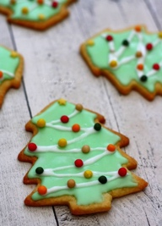
En période de Noël, la maman de Sacha prépare des petits gâteaux de Noël en forme de sapin avec un délicieux glaçage vert. Sacha les dévore tous et veut en refaire à l’identique.
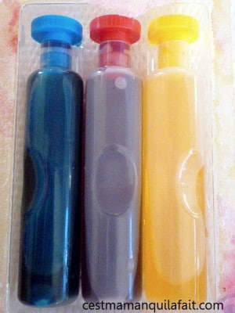
En fouillant dans les placards, Sacha trouve le flacon du colorant vert mais il n’en reste pas assez pour recouvrir tous ses gâteaux.
La maman de Sacha a acheté dans le commerce les colorants alimentaires suivants :

- Quels sont les colorants que la maman de Sacha a utilisés pour obtenir du vert ?

Formule une hypothèse

…………………………………………………………………………………………………………………
…………………………………………………………………………………………………………………

- Vérifie ton hypothèse grâce à une expérience.
La chromatographie
La chromatographie est une technique utilisée pour séparer différentes substances présentes dans un mélange.
Dans cette expérience, on l’utilise dans un but d’analyse : afin de déterminer la composition d’un mélange de substances colorées.

Réalise ton l’expérience
papier filtre
pot de
yaourt
éluant
(eau salée)
Fixation avec le cure-dent

Matériel :
- Un rectangle de papier filtre de 4cm x 7cm
- Un pot de yaourt en verre
- 1 cure-dent
- De l’eau salée
- Le flacon de colorant vert de la maman de Sacha
- Les colorants alimentaires du commerce (BJR)
- 1 crayon de papier et une règle

Protocole :
Sur le papier filtre, AU CRAYON DE PAPIER :
B
J
R
V
- Trace un trait horizontal à 2 cm du bord.
- A 0,5 cm du bord, trace 4 croix (séparées de 1 cm chacune) et note en-dessous les lettres B (bleu) – J (jaune) – R (rouge) et V (le mélange de Sacha).
- A l’aide d’un cure-dent, dépose un point de colorant sur la croix correspondante.
- Mets 1 cm d’eau salée dans le pot de yaourt
- Troue le haut du papier filtre pour y passer le cure-dent.
- Place le papier filtre dans le pot de yaourt, fais-le tenir verticalement en faisant reposer le cure-dent sur les bords. Le papier filtre doit être immergé mais les tâches ne doivent pas toucher l’eau !
- Attends et observe.
Schéma de mon expérience

APRES
AVANT

Titre : ……………………………………………………………………………………………………………………………………………………………………..

Mes observations

…………………………………………………………………………………………………………………
…………………………………………………………………………………………………………………
…………………………………………………………………………………………………………………
…………………………………………………………………………………………………………………
…………………………………………………………………………………………………………………
…………………………………………………………………………………………………………………

Ma conclusion

Cette expérience a-t-elle permis de vérifier ton hypothèse concernant le mélange des colorants ?
…………………………………………………………………………………………………………………
…………………………………………………………………………………………………………………
…………………………………………………………………………………………………………………
…………………………………………………………………………………………………………………

